 ทางก้าวหน้า
วิธีการเขียนรายงานการประเมินตนเองด้านศีลธรรม (Moral Report : MR)
เพื่อการประเมินรางวัลอาจารย์ผู้ประสานงานดีเด่น ทางก้าวหน้า ประจำปีการศึกษา ๒๕๖๒
ประเภทอาจารย์ผู้ประสานงานดีเด่น ทางก้าวหน้า

******************************************************************************

คำชี้แจง

- ให้ผู้ที่สมัครเข้ารับการประเมินรางวัลอาจารย์ผู้ประสานงานดีเด่น ทางก้าวหน้า ประจำปีการศึกษา ๒๕๖๒ ดำเนินการจัดทำรายงานการประเมินตนเองตามมาตรฐานศีลธรรมและตัวชี้วัดให้ครบถ้วนทุกมาตรฐาน

- จัดพิมพ์ด้วยกระดาษ A4 พิมพ์หน้าเดียว โดยใช้ตัวอักษร TH Sarabun
- หัวข้อ ใช้ขนาด ๑๘ pt ตัวหนา
- เนื้อหาทั่วไป ใช้ขนาด ๑๖ pt ตัวปกติ

- ส่วนเนื้อหา
- ส่วนที่ ๑ ข้อมูลพื้นฐาน
- ส่วนที่ ๒ ผลการประเมินมาตรฐาน ๑-๓ (พร้อมเขียนคำอธิบาย และแนบหลักฐานประกอบ)

- การส่ง Moral Report (MR)
ส่งไฟล์ทั้งหมดมาที่โครงการตอบปัญหาธรรมะ “ทางก้าวหน้า”
E-mail : TknTeacher@gmail.com

- ติดต่อประสานงานได้ที่ เบอร์โทรศัพท์ 0๘-๒๗๘๒-๕๗๘๙, 0๙-๑๕๕๗-๗๙๓๒

- Download เอกสารต่างๆ ของโครงการได้ที่ www.vstarproject.com

ตัวอย่างการเขียน Moral Report (MR)
รายงานการประเมินตนเองด้านศีลธรรม (Moral Report : MR)

ส่วนที่ ๑ ข้อมูลพื้นฐาน

ชื่อ-สกุล
ตำแหน่ง
โรงเรียน
จังหวัด (ที่โรงเรียนตั้งอยู่)

วัน เดือน ปีเกิด, อายุ
ที่อยู่

โทรศัพท์
E-Mail
ID Line
การศึกษา

เกียรติคุณที่ได้รับ

ส่วนที่ 2 คำอธิบายเกณฑ์การประเมิน
ตัวอย่าง การทำสรุปในส่วนที่ ๒
ให้ใส่ตารางทีละมาตรฐาน พร้อมคำอธิบายและรูปภาพประกอบ

มาตรฐานที่ ๑ คุณสมบัติอาจารย์ผู้ประสานงานดีเด่น ทางก้าวหน้า
(ข้อมูลย้อนหลังไม่เกิน ๕ ปี : ปีการศึกษา ๒๕๕๗ - ๒๕๖๑)

คำอธิบาย/ ข้อมูลประกอบการพิจารณา/ผลการดำเนินงาน
มาตรฐานที่ ๑ คุณสมบัติอาจารย์ผู้ประสานงานดีเด่น ทางก้าวหน้า
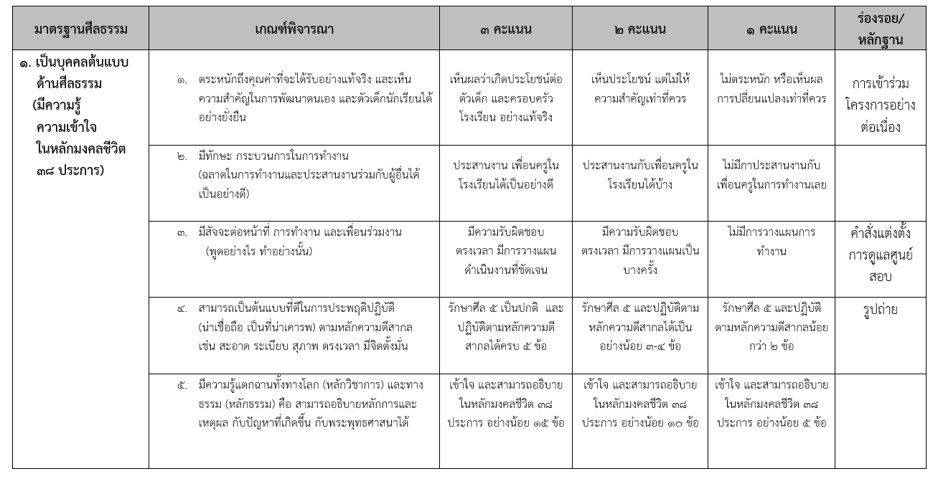
……………………………………………………………………….……............................................…………………………..............
…………………………………………………………………………………………………..................…............................................
………………………………………………………………………………………………………...........................................................
………………………………………………………………………………………………………...........................................................
………………………………………………………………………………………………………...........................................................

เอกสาร/ หลักฐานอ้างอิง
(แนบภาพกิจกรรม, โครงการ, เกียรติบัตรที่ได้รับ และอื่นๆ ที่ประกอบการพิจารณาโดยแนบมาในแต่ละมาตรฐาน)

เมื่อใส่รายละเอียดมาตรฐานที่ ๑ เสร็จแล้ว ก็ต่อด้วยมาตรฐานที่ ๒-๙ ไปเป็นลำดับ
เมื่อใส่รายละเอียดมาตรฐานที่ ๑ เสร็จแล้ว ก็ต่อด้วยมาตรฐานที่ ๒ และ ๓

ส่วนที่ 2
มาตรฐานที่ ๒ ทำหน้าที่อาจารย์ประสานงานดีเด่น ครบถ้วนตามกระบวนการ
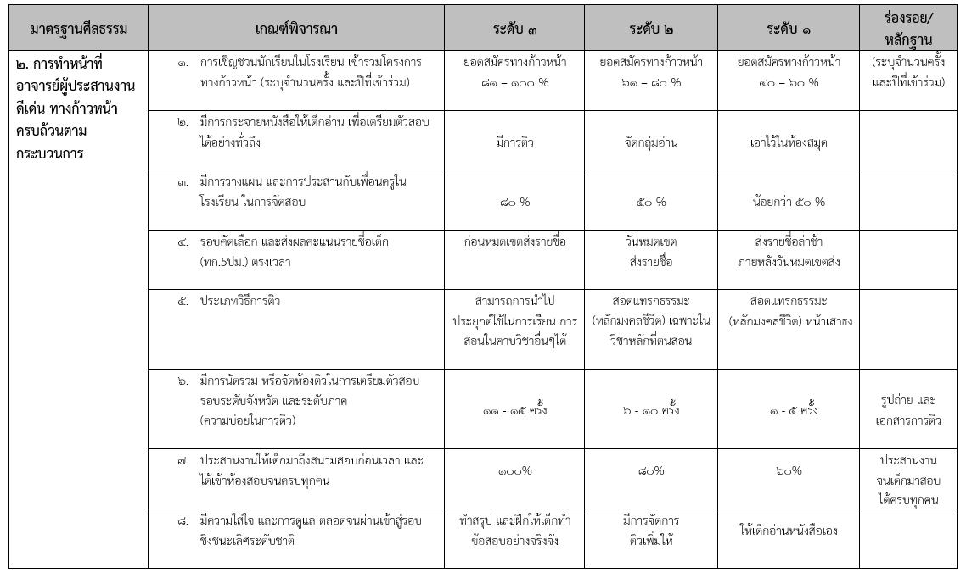

จากมาตรฐานที่ ๒.๒ อธิบายวิธีการติวเพิ่มเติม
……………………………………………………………………….……............................................…………………………..............
…………………………………………………………………………………………………..................…............................................
………………………………………………………………………………………………………...........................................................
จากมาตรฐานที่ ๒.๓ อธิบายผลการประสานงานเพิ่มเติม
……………………………………………………………………….……............................................…………………………..............
…………………………………………………………………………………………………..................…............................................
………………………………………………………………………………………………………...........................................................
จากมาตรฐานที่ ๒.๘ อธิบายการดูแลเด็กจนผ่านเข้าสู่รอบชิงชนะเลิศระดับชาติ
……………………………………………………………………….……............................................…………………………..............
…………………………………………………………………………………………………..................…............................................
………………………………………………………………………………………………………...........................................................

เอกสาร/ หลักฐานอ้างอิง
(แนบภาพกิจกรรม, โครงการ, เกียรติบัตรที่ได้รับ และอื่นๆ ที่ประกอบการพิจารณาโดยแนบมาในแต่ละมาตรฐาน)

ส่วนที่ ๓
มาตรฐานที่ ๓ ผลสัมฤทธิ์ของนักเรียน (โรงเรียน ครอบครัว ชุมชน สังคม)
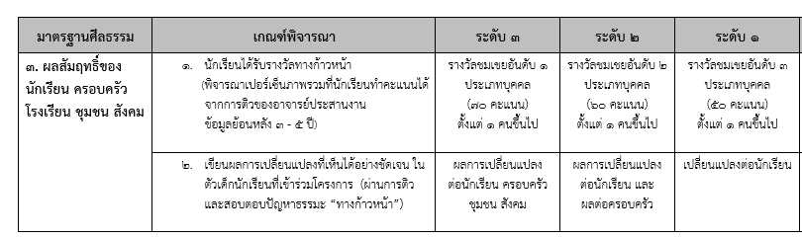
(เด็กนักเรียนมีหลักในการดำเนินชีวิต นิสัยดี มีจิตสาธารณะ)

ฟอร์มการเขียนผล
มงคลชีวิตข้อ | รายละเอียดการนำไปใช้ในชีวิตประจำวัน | ผลการเปลี่ยนแปลงที่เกิดขึ้น

……………………………………………………………………….……............................................…………………………..............
…………………………………………………………………………………………………..................…............................................
………………………………………………………………………………………………………...........................................................
……………………………………………………………………….……............................................…………………………..............
…………………………………………………………………………………………………..................…............................................
………………………………………………………………………………………………………...........................................................

เอกสาร/ หลักฐานอ้างอิง
(แนบภาพกิจกรรม, โครงการ, เกียรติบัตรที่ได้รับ และอื่นๆ ที่ประกอบการพิจารณาโดยแนบมาในแต่ละมาตรฐาน)

